zМинистерство образования Республики Беларусь

Учреждение образования
БелорусскиЙ государственный университет
информатики и радиоэлектроники

Факультет компьютерных систем и сетей

Кафедра программного обеспечения информационных технологий

оТЧЕТ
по лабораторной работе

на тему:

пРОСТЫЕ ЦИКЛЫ

Выполнил  Студент гр. 851006 |  | Н.В. Верещагин
Проверил |  | Асс. Е.Е. Фадеева

Минск, 2018
- Теоретические сведения по теме лабораторной работы

Алгоритм - система правил, четко описывающая последовательность действий, которые необходимо выполнить для решения задачи.

Способы описания алгоритмов:
- запись на естественном языке (словесное описание)
- изображение в виде схемы (графическое описание)
- запись на алгоритмическом языке (составление программы)

Критерии правильного алгоритма:
- Дискретность – значения величин в каждый следующий момент времени должны получаться по определенным правилам из значений величин, имевшихся в предшествующий момент времени.
- Определенность (детерминированность) – каждое правило алгоритма должно быть однозначным. Значения величин, получаемых в какой-то момент времени, однозначно связаны со значениями величин, вычисленных ранее.
- Результативность (конечность) – алгоритм должен приводить к решению задачи за конечное число шагов.
- Массовость – алгоритм должен разрабатываться в общем виде так, чтобы его можно было применить для класса задач, различающихся лишь исходными данными.

Можно выделить три типа алгоритмов:
- Линейные (направление вычислений является единственным);
- Разветвляющиеся (направление вычислений определяется некоторыми условиями);
- Циклические. (отдельные участки вычислений выполняются многократно.)

Цикл – процесс, в котором отдельные участки вычислений выполняются многократно.

Классификация циклов:
В соответствии со взаимным расположением циклов в теле программы
или алгоритма различают следующие циклы:
1) простые – циклы, не содержащие внутри себя других циклов;
2) сложные – циклы, содержащие внутри себя другие циклы;
3) вложенные (внутренние) – циклы, входящие в состав других циклов (цикл в цикле);
4) внешние – циклы, не являющиеся составной частью других циклов, но
содержащие в своем составе внутренние циклы.
В зависимости от местоположения условия выполнения цикла различают
следующие циклы:
1) циклы с предусловием;
2) циклы с постусловием.
В соответствии с видом условия выполнения циклы делятся на следующие
виды:
1) циклы с параметром;
2) итерационные циклы.

Задание на лабораторную работу

  - Постановка задачи

9 | 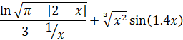

Вычислить значения функции y=f(x) для начального значения аргумента xn=a, конечного значения аргумента xk=b, и в промежутке от xn до xk с шагом dx=h приращения аргумента. Значения a, b, h ввести с клавиатуры. Результат вычисления отобразить в следующем виде:
Значение x Значение y
  - Ожидаемый результат
Значение x Значение y
Или
Для x значение y отсутствует
- Выполнение
  - Разработка алгоритма
Таблица 3.1 используемые идентификаторы
Имя идентификатора | назначение | Тип идентификатора | Начальное значение | Закон изменения
x | Значение аргумента |  | xn | x:=x+dx
xn | Начальное значение аргумента |  | Ввод с клавиатуры | -
xk | Конечное значение аргумента |  | Ввод с клавиатуры | -
dx | Шаг |  | Ввод с клавиатуры | -
y | Значение функции |  | -
e | Погрешность |  | - | e:=dx/1000

Схема работы программы
Рисунок 3.1 – Схема работы программы
Описание алгоритма: алгоритм с двумя циклами: с предусловием и постусловием

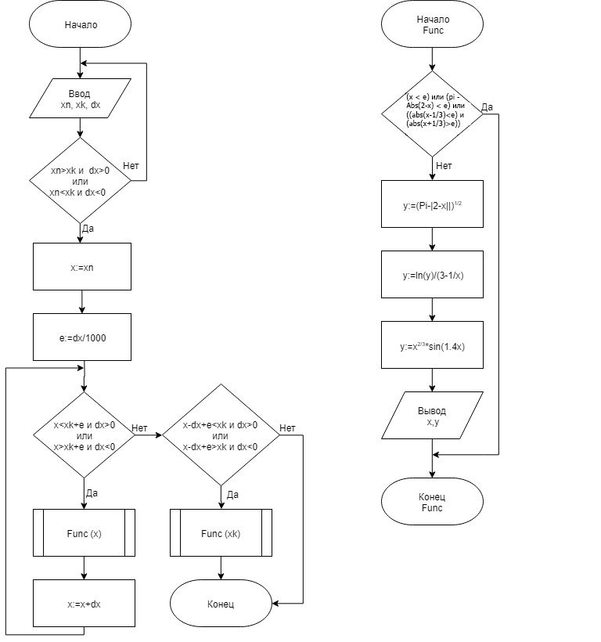

Описание алгоритма
  - Текст программы и его описание
program Laba_1;
{$APPTYPE CONSOLE}
uses
SysUtils;
var xn, xk, dx, e, x, y: real;
procedure Func(x: real);
begin
if (abs(x) > e) or (abs(pi - Abs(2-x)) > e) or ((abs(x-1/3)>e) and (abs(x+1/3)<e)) then
writeln('For x = ', x:0:4, ' the value of the function is not defined')
else
begin
y:= Sqrt(pi - Abs(2-x));
y:= Ln(y)/(3-1/x);
y:= y*exp(ln(x)*2/3)*sin(1.4*x);
writeln('x = ', x:0:4, '; y = ', y:0:4);
end;
end;
begin
repeat
writeln('Enter the initial value of x');
readln(xn);
writeln('Enter the final value of x');
readln(xk);
writeln('Enter a step');
readln(dx);
if ((xn>xk) and (dx >= 0))
or
((xn<xk) and (dx <= 0)) then
begin
writeln('Incorrect data entered. Please, try again');
end;
until ((xn<=xk) and (dx > 0))
or
((xn>=xk) and (dx < 0));
x:=xn;
e:=dx/1000;
while(((x < xk + e) and (dx > 0))
or
((x > xk + e) and (dx < 0))) do
begin
Func(x);
x:= x + dx;
end;
if((x - dx + e < xk) and (dx > 0))
or
((x - dx + e > xk) and (dx < 0)) then
begin
Func(xk);
end;
readln;
end.
Программа выводит начальное, конечное значения функции и, если это возможно, промежуточные, где изменение аргумента равно длинне шага.
  - Тестирование и отладка программы
Таблица 3.2 Прохождение тестов программы
Номер теста | Вводимые данные | Ожидаемый результат | Полученный результат
1 | xn=-1; xk=2; dx=1 | For x = -1.0000 the value of the function is not defined  For x = 0.0000 the value of the function is not defined  x = 1.0000; y = 0.1876  x = 2.0000; y = 0.1217 | Тест пройден
2 | xn=-2; xk=2; dx=2.3 | For x = -2.0000 the value of the function is not defined  x = 0.3000; y = -0.1003  x = 2.0000; y = 0.1217 | Тест пройден
3 | xn=2; xk=-2; dx=-1 | x = 2.0000; y = 0.1217  x = 1.0000; y = 0.1876  For x = 0.0000 the value of the function is not defined  For x = -1.0000 the value of the function is not defined  For x = -2.0000 the value of the function is not defined | Тест пройден
4 | xn=-1; xk=5.25; dx=0.85 | For x = -1.0000 the value of the function is not defined  For x = -0.1500 the value of the function is not defined  x = 0.7000; y = 0.1272  x = 1.5500; y = 0.2325  x = 2.4000; y = -0.0758  x = 3.2500; y = -0.2563  x = 4.1000; y = -0.0098  x = 4.9500; y = -0.5169  For x = 5.2500 the value of the function is not defined | Тест пройден
5 | xn=2; xk=-5.63;  dx=-0.69 | x = 2.0000; y = 0.1217  x = 1.3100; y = 0.2317  x = 0.6200; y = 0.1132  For x = -0.0700 the value of the function is not defined  For x = -0.7600 the value of the function is not defined  For x = -1.4500 the value of the function is not defined  For x = -2.1400 the value of the function is not defined  For x = -2.8300 the value of the function is not defined  For x = -3.5200 the value of the function is not defined  For x = -4.2100 the value of the function is not defined  For x = -4.9000 the value of the function is not defined  For x = -5.5900 the value of the function is not defined  For x = -5.6300 the value of the function is not defined | Тест пройден
6 | xn=10; xk=-10;  dx=-2.52 | For x = 10.0000 the value of the function is not defined  For x = 7.4800 the value of the function is not defined  x = 4.9600; y = -0.5441  x = 2.4400; y = -0.0942  For x = -0.0800 the value of the function is not defined  For x = -2.6000 the value of the function is not defined  For x = -5.1200 the value of the function is not defined  For x = -7.6400 the value of the function is not defined  For x = -10.0000 the value of the function is not defined | Тест пройден
7 | xn=-5; xk=12;  dx=2.36 | For x = -5.0000 the value of the function is not defined  For x = -2.6400 the value of the function is not defined  For x = -0.2800 the value of the function is not defined  x = 2.0800; y = 0.0824  x = 4.4400; y = 0.0116  For x = 6.8000 the value of the function is not defined  For x = 9.1600 the value of the function is not defined  For x = 11.5200 the value of the function is not defined  For x = 12.0000 the value of the function is not defined | Тест пройден
8 | xn=-3; xk=5; dx=1.25 | For x = -3.0000 the value of the function is not defined  For x = -1.7500 the value of the function is not defined  For x = -0.5000 the value of the function is not defined  x = 0.7500; y = 0.1369  x = 2.0000; y = 0.1217  x = 3.2500; y = -0.2563  x = 4.5000; y = -0.0037  x = 5.0000; y = -0.6706 | Тест пройден
9 | xn=-100; xk=100;  dx=10 | For x = -100.0000 the value of the function is not defined  For x = -90.0000 the value of the function is not defined  For x = -80.0000 the value of the function is not defined  For x = -70.0000 the value of the function is not defined  For x = -60.0000 the value of the function is not defined  For x = -50.0000 the value of the function is not defined  For x = -40.0000 the value of the function is not defined  For x = -30.0000 the value of the function is not defined  For x = -20.0000 the value of the function is not defined  For x = -10.0000 the value of the function is not defined  For x = 0.0000 the value of the function is not defined  For x = 10.0000 the value of the function is not defined  For x = 20.0000 the value of the function is not defined  For x = 30.0000 the value of the function is not defined  For x = 40.0000 the value of the function is not defined  For x = 50.0000 the value of the function is not defined  For x = 60.0000 the value of the function is not defined  For x = 70.0000 the value of the function is not defined  For x = 80.0000 the value of the function is not defined  For x = 90.0000 the value of the function is not defined  For x = 100.0000 the value of the function is not defined | Тест пройден
  - Итоговый текст программы
program Laba_1;
{$APPTYPE CONSOLE}
uses
SysUtils;
var xn, xk, dx, e, x, y: real;
procedure Func(x: real);
begin
if (abs(x) > e) or (abs(pi - Abs(2-x)) > e) or ((abs(x-1/3)>e) and (abs(x+1/3)<e)) then
writeln('For x = ', x:0:4, ' the value of the function is not defined')
else
begin
y:= Sqrt(pi - Abs(2-x));
y:= Ln(y)/(3-1/x);
y:= y*exp(ln(x)*2/3)*sin(1.4*x);
writeln('x = ', x:0:4, '; y = ', y:0:4);
end;
end;
begin
repeat
writeln('Enter the initial value of x');
readln(xn);
writeln('Enter the final value of x');
readln(xk);
writeln('Enter a step');
readln(dx);
if ((xn>xk) and (dx >= 0))
or
((xn<xk) and (dx <= 0)) then
begin
writeln('Incorrect data entered. Please, try again');
end;
until ((xn<=xk) and (dx > 0))
or
((xn>=xk) and (dx < 0));
x:=xn;
e:=dx/1000;
while(((x < xk + e) and (dx > 0))
or
((x > xk + e) and (dx < 0))) do
begin
Func(x);
x:= x + dx;
end;
if((x - dx + e < xk) and (dx > 0))
or
((x - dx + e > xk) and (dx < 0)) then
begin
Func(xk);
end;
readln;
end.

